Схема границ прилегающих территорий для ГУЗ СО «Духовницкая РБ»
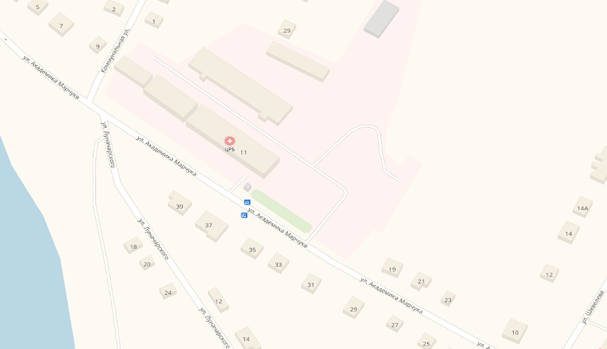
- граница прилегающей территории, на которой не допускается розничная продажа алкогольной продукции (30 метров)
- торговая точка

Схема границ прилегающих территорий для МДОУ «Детский сад «Колокольчик» р.п. Духовницкое»
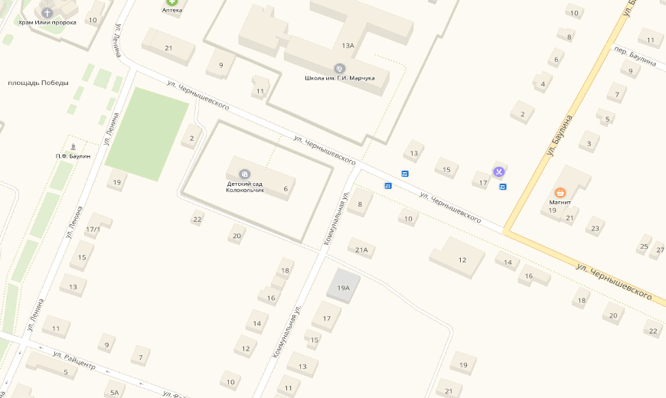
- граница прилегающей территории, на которой не допускается розничная продажа алкогольной продукции (30 метров)
- торговая точка
Схема границ прилегающих территорий для МОУ «Средняя общеобразовательная школа им. Г.И. Марчука р.п. Духовницкое»
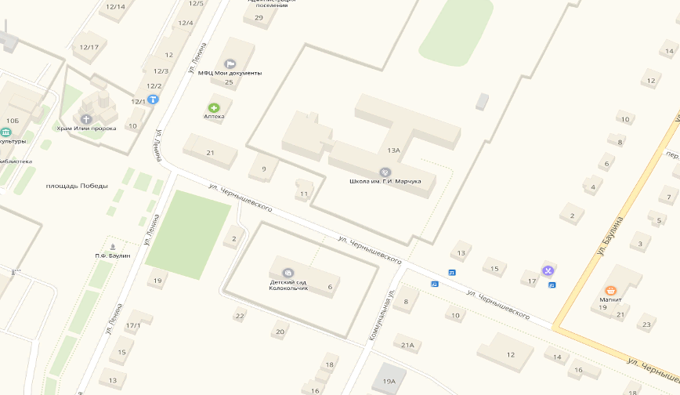
- граница прилегающей территории, на которой не допускается розничная продажа алкогольной продукции (100 метров)
- торговая точка
Схема границ прилегающих территорий для МУК «Районный дом культуры управления культуры и кино администрации Духовницкого муниципального района» и МУК «Межпоселенческая центральная библиотека Управления культуры и кино администрации Духовницкого муниципального района»
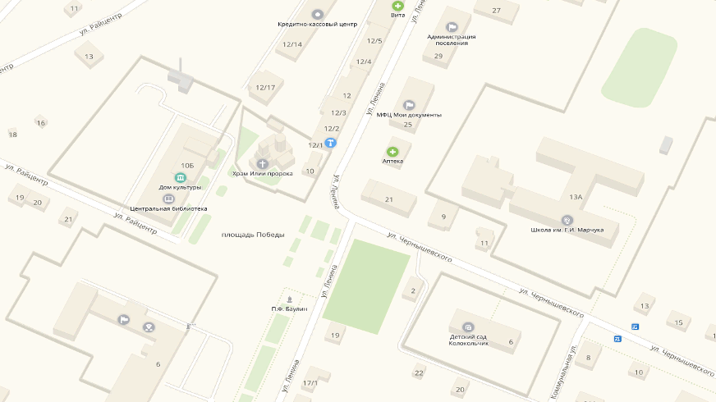
- граница прилегающей территории, на которой не допускается розничная продажа алкогольной продукции (30 метров)
- торговая точка
Схема границ прилегающих территорий для «Местная религиозная организация православный Приход храма Святого Пророка Илии р.п. Духовницкое Саратовской области Саратовской Епархии Русской Православной Церкви (Московский Патриархат)»
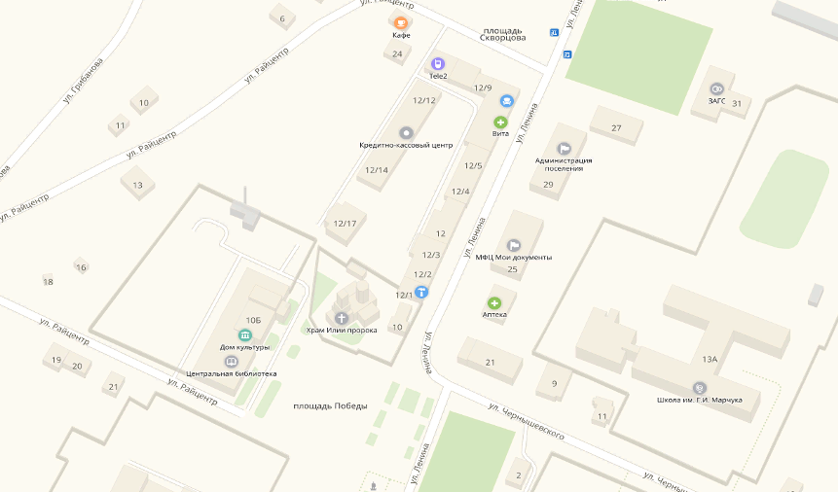
- граница прилегающей территории, на которой не допускается розничная продажа алкогольной продукции (30 метров)
- торговая точка
Схема границ прилегающих территорий для МУ дополнительного образования «Дом творчества»
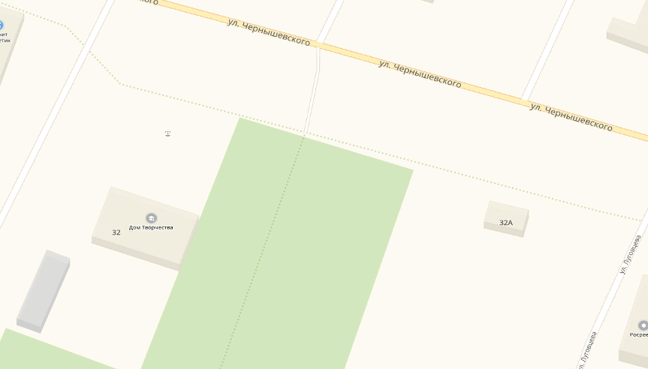
- граница прилегающей территории, на которой не допускается розничная продажа алкогольной продукции (30 метров)
- торговая точка

Схема границ прилегающих территорий для МДОУ «Детский сад «Колокольчик» р.п. Духовницкое»
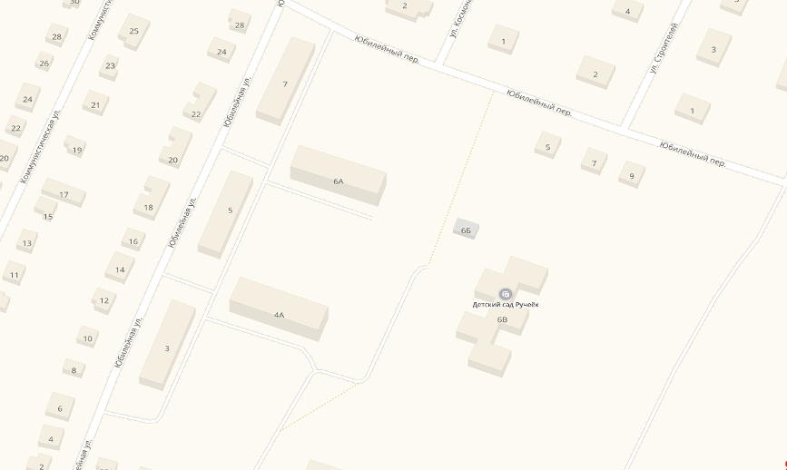
- граница прилегающей территории, на которой не допускается розничная продажа алкогольной продукции (30 метров)
- торговая точка

